 | СОГЛАСОВАНО | УТВЕРЖДАЮ
Заместитель директора государственного бюджетного учреждения здравоохранения «Самарский областной медицинский информационно-аналитический центр» (МИАЦ) |  |  | Руководитель проектов общества с ограниченной ответственностью «Новософтим» (ООО «Новософтим»)
_________________ А.А. Лемаев  «_____»_______________ 2022 г.  М.П. |  |  | _________________ Ю.С. Сильченко  «_____»_______________ 2022 г.  М.П.

ЕМИАС Самарской области
РУКОВОДСТВО АДМИНИСТРАТОРА

Этап 2. Выполнение работ по развитию Системы в соответствии с функциональными требованиями п.4 Приложения №5 Функциональный компонент «Межведомственное взаимодействие с ГИС СОГ» Технического задания

Контракт от «17» декабря 2021 г. № 52/21-ДБУ

Содержание
1 Термины и сокращения 3
2 Введение 4
3 Настройка шаблона внесения данных вызова на дом 5
4 Добавление пункта меню 6
5 Настройка интеграции / интеграционного пользователя 7
6 Добавление анкеты 9
7 Настройка пользовательских процедур 10
7.1 Настройка пользовательской процедуры «SogAddByQuestionary» 10
7.2 Настройка пользовательской процедуры SogSendHomeCall 11
7.3 Настройка пользовательской процедуры SogAddByPalliative 12
7.4 Настройка пользовательской процедуры SogAddByInability 14
7.5 Настройка пользовательской процедуры SogSendHH 15
7.6 Настройка пользовательской процедуры SogSendRecommendations 16

Термины и сокращения
Термины и сокращения
Термин, сокращение | Определение
ЕГИСЗ | Единая государственная информационная система здравоохранения Российской Федерации
ЕМИАС,  Система | Единая медицинская информационно-аналитическая система, обеспечивающая ведение централизованных информационных ресурсов в сфере здравоохранения Самарской области, информационное взаимодействие с ЕГИСЗ, организацию электронного медицинского документооборота
СДУ | Комплексная поддержка граждан пожилого возраста и инвалидов, направленная на обеспечение каждого человека, не полностью справляющегося с самостоятельным уходом, поддержкой самого высокого качества жизни с наивысшим возможным уровнем независимости, автономии, участия в деятельности, самореализации и человеческого достоинства. Главная ее цель – обеспечить людям, нуждающимся в уходе, социальное обслуживание и медицинскую помощь на дому, в полустационарной и стационарной формах, с привлечением патронажной службы и сиделок, а также поддержку родственного ухода.

Введение
Реестр «Система долговременного ухода» предназначена для организации порядка межведомственного взаимодействия медицинских организаций и организаций социального обслуживания, включающая синхронизацию информационных систем в соответствующих сферах, способы и объем передачи необходимой информации о состоянии гражданина его родственникам и организациям социального обслуживания.
В соответствии со статьей 28 Федерального закона № 442-ФЗ организация межведомственного взаимодействия включает в себя:
- обмен информацией, необходимой для предоставления социальных услуг и социального сопровождения;
- реализацию совместных действий учреждений здравоохранения и социального обслуживания в рамках индивидуальной программы предоставления социальных услуг (далее – ИППСУ);
- планирование совместной деятельности данных учреждений.
Целевые группы пациентов СДУ:
- гериатрические пациенты: граждане 65 лет и старше, в том числе живущие одинокие и одинокопроживающие;
- паллиативные пациенты;
- граждане с инвалидностью;
- граждане с психическими расстройствами, включая больных деменцией;
- маломобильные пациенты (необратимо и обратимо как результат успешной реабилитации);
- родственники, осуществляющие уход;
- граждане, оказывающие надомную помощь нуждающимся.

Настройка шаблона внесения данных вызова на дом
Для настройки шаблона внесения данных вызова на дом выполните следующие действия:
Перейдите в пункт главного меню «Система» → «Настройка системных опций» → «Системные опции (Администратор)». Откроется форма настройки системных опций (Рисунок 1);
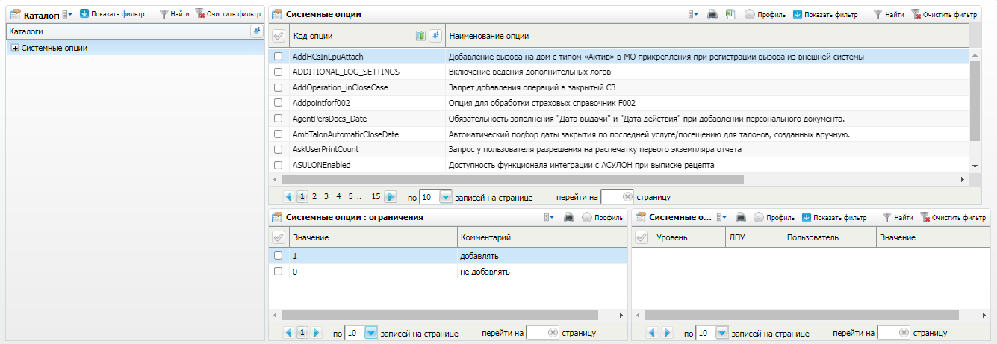
Рисунок 1 – Форма настройки системных опций
найдите СО «ServiceForCallToHome» – услуга вызова на дом по умолчанию.
Для интеграционного пользователя/МО указывается услуга с «расширенным шаблоном».
На «расширенный шаблон» добавляем вкладку с кодом «SOG_SDU_vkladka».
Добавьте поля, указанные в таблице 1.
Таблица 1 – поля для добавления СО
Код поля | Наименование поля
ADD_EXAMINATION | Назначение дополнительного обследования в связи с ухудшением состояния здоровья
ADD_HOSPITAL | Госпитализация в медицинскую организацию
ADD_HOSPITAL_MO | Медицинская организация
EXTENSION_COURSE | Продление курса лечебных мероприятий по назначению врача
EXTENSION_COURSE_DATE | Срок продления курса
REFUSAL | Оформление отказа от медицинской помощи

Добавление пункта меню
Для добавления пункта меню выполните следующие действия:
Перейдите в пункт главного меню «Система» → «Настройка главного меню». Откроется форма настройки главного меню (Рисунок 2).
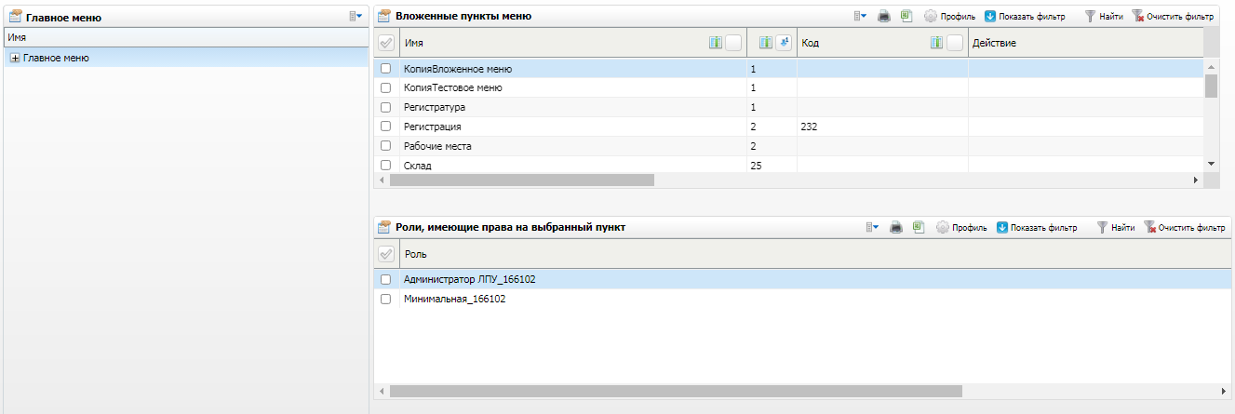
Рисунок 2 – Форма настройки главного меню
Выберите пункт контекстного меню «Добавить». Откроется окно добавления (Рисунок 3).
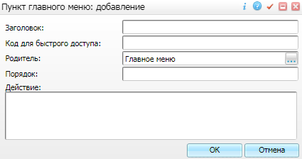
Рисунок 3 – Окно добавления пункта меню
Добавьте пункт меню по пути: «Учет» → «Нозологические регистры» → «Регистр "Социальное обслуживание граждан"» со следующими значениями:
Наименование пункта: «Регистр "Социальное обслуживание граждан"».
Действие: openD3Form('NR/social_service/registry/main_grid').
Нажмите на кнопку «Ок».

Добавьте в нижнем гриде роли, которым будет доступен пункт меню:

Настройка интеграции / интеграционного пользователя
Для взаимодействия с СОГ СДУ необходимо настроить интеграционного пользователя. Для этого выполните следующие действия:
выберите пункт главного меню «Администратор» → «Пользователи\роли пользователей». Откроется форма настройки пользователей (Рисунок 4);
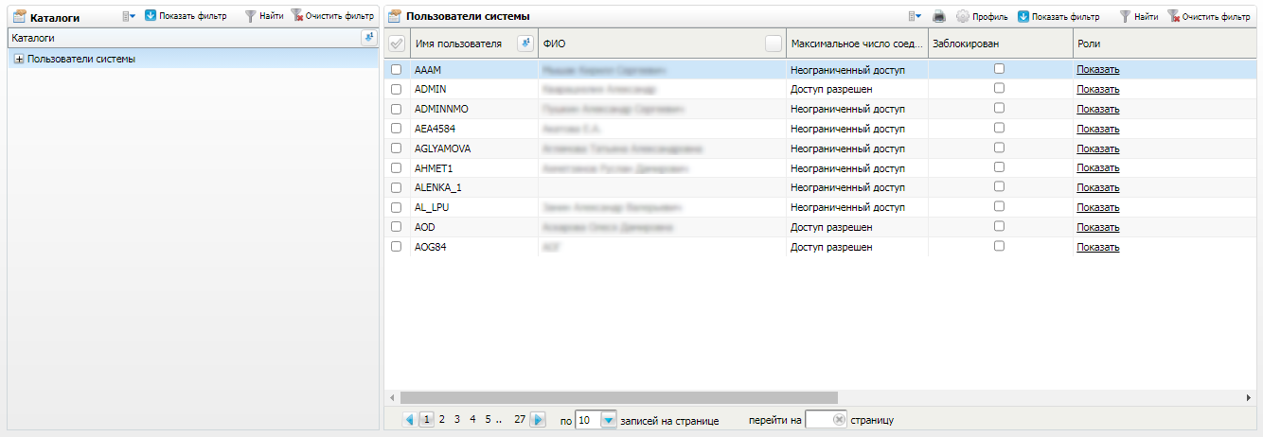
Рисунок 4 – Форма настройки пользователей
выберите пункт контекстного меню «Добавить» в блоке «Пользователи системы». Откроется окно добавления нового пользователя (Рисунок 5);
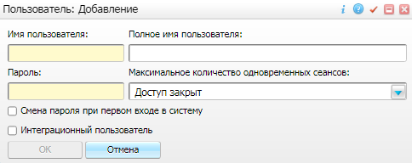
Рисунок 5 – Окно добавления пользователя
заполните поля в открывшемся окне;
нажмите на кнопку «Ок».
Интеграционному пользователю необходимо назначить права на все разделы. Для этого выполните следующие действия:
выделите строку с интеграционным пользователем в блоке «Пользователи системы»;
перейдите по ссылке «Показать» в столбце «Роли». Откроется окно «Роли и пользователи»;
выберите пункт контекстного меню «Добавить». Откроется окно добавления роли;
добавьте роль «Администратор»;
нажмите на кнопку «ОК» для сохранения внесенных данных

Добавление анкеты
Добавьте анкету с кодом «SOG_SDU_asthenia» перейдя в пункт главного меню «Настройки» → «Настройка анкет».
Согласно анкете «Скрининг по шкале «Возраст не помеха» добавьте вопросы и ответы на вопросы «Да/Нет», где значение Да = 1, Нет = 0.
Добавить на шаблон врача вкладку «sog_sdu_anketa».
На вкладке укажите форму «Questionaries/questionaries_tab» со скриптом «setVar('QUESTIONARY_CODE', 'SOG_SDU_asthenia');», где указан код анкеты.
Скрипт для вкладки, чтобы отображать вкладку только у пациентов старше 65 лет:

setVar('QUESTIONARY_CODE', 'SOG_SDU_asthenia');

getDataSet('DS_QUEST_TABS').addEventListener('afterrefresh', function () {
var name = null;
var data = document.querySelectorAll('div[cmptype="TabButton"]');
var i = 0;
while(i === (data.length - 1)) {
if (data[i].querySelector('div[class="TabCenter"]').innerText.search(/(65 и старше)/iu) != -1) {
name = data[i].getAttribute('name');
break;
}
i++;
}

if (name) {
setTabSheetVisibleByName(name, +getVar('AGN_AGE') >= 65 ? 1 : 0);
}
});

Настройка пользовательских процедур
Для настройки пользовательских процедур перейдите в пункт главного меню «Система» → «Пользовательские процедуры». Далее добавьте или настройте пользовательские процедуры.

Настройка пользовательской процедуры «SogAddByQuestionary»
Настройте пользовательскую процедуру «SogAddByQuestionary» в соответствии с таблицей 2.
Таблица 2 – Параметры настройки пользовательской процедуры «SogAddByQuestionary»
Код | Наименование |  | Неименованный блок
SogAddByQuestionary | Добавление в реестр СОГ СДУ по анкете |  | declare  nSUMM NUMBER(10,2);  nAGENT NUMBER(17);  rSOG_SDU_AGENT D_SOG_SDU_AGENTS%rowtype;  begin  begin  select t.SUMM,  t.PID  into nSUMM,  nAGENT  from D_AGENT_QUESTIONARIES t  join D_QUESTIONARIES t1 on t.QUESTIONARY = t1.ID  where t.ID = <DOC_ID>  and t1.Q_CODE = 'SOG_SDU_asthenia';  exception when NO_DATA_FOUND then  return;  end;  if nSUMM < 3 then  return;  end if;  begin  select t.*  into rSOG_SDU_AGENT  from D_SOG_SDU_AGENTS t  where t.AGENT = nAGENT  and t.SOG_DATE_END is null;  exception when NO_DATA_FOUND then  null;  end;  D_PKG_SOG_SDU_AGENTS.UPG(pnID => rSOG_SDU_AGENT.ID,  pnLPU => <LPU>,  pnAGENT => coalesce(rSOG_SDU_AGENT.AGENT, nAGENT),  psSOG_MAN_ID => rSOG_SDU_AGENT.SOG_MAN_ID,  pnSTATUS_SOG => 1,  pnASTHENIC_PATIENT => nSUMM,  pnSOCIAL_STATUS => 0,  pdSOG_DATE_BEGIN => null,  pdSOG_DATE_END => null,  pnREMOVE_CAUSE => null,  pnPAT_GROUP => 1,  psSOG_REQUEST_ID => rSOG_SDU_AGENT.SOG_REQUEST_ID);  exception when OTHERS then  null;  end;
Раздел |  | Действие | Перед | После
AGENT_QUESTIONARIES |  | AGENT_QUESTIONARIES_UPDATE | 0 | 1

Настройка пользовательской процедуры SogSendHomeCall
Настройте пользовательскую процедуру «SogSendHomeCall» в соответствии с таблицей 3.
Таблица 3 – Параметры настройки пользовательской процедуры «SogSendHomeCall»
Код |  | Наименование |  | Неименованный блок
SogSendHomeCall |  | Отправка в СОГ изменений по вызову на дом |  | declare  nID NUMBER(17);  sERROR VARCHAR2(4000);  sERRORS VARCHAR2(4000);  nLOG_ID NUMBER(17);  clOUT_VARS D_CL_SS;  begin  begin  select max(hj.ID)  into nID  from D_VISITS v  join D_HOME_CALL_JOUR hj on hj.DIRECTION_SERVICE = v.PID  join D_EX_SYSTEMS s on s.ID = hj.EX_SYSTEM  and s.S_CODE = 'SogSdu'  where v.ID = <DOC_ID>;  if nID is null then  return;  end if;  D_PKG_IMP_LOG.REINIT('SOG_EXP_HC_' || to_char(sysdate, 'dd.mm.yyyy'), null, nLOG_ID);  INT_P_CALL_MODULE(psFORM => 'Int/SogSdu/api',  psMODULE => 'resultDepart',  psIN_VARS => 'ID='||nID,  psERROR_MSG => sERROR,  psURL => 'local_call',  pnTIMEOUT => 30,  pnRAISE_TIMEOUT => 1,  pclOUT_VARS => clOUT_VARS);  select max(t.STR2)  into sERROR  from table(clOUT_VARS) t  where t.STR1 = '_MESSAGE'  and t.STR2 != 'Данные отправлены в СОГ СДУ.';  exception when OTHERS then  sERROR := sqlerrm;  end;  if nLOG_ID is not null then  D_PKG_IMP_LOG.ADD(nLOG_ID, to_char(nID) || case when sERROR is null  then ' Ок'  else ' Error'  end, coalesce(sERROR, 'Ок'));  end if;  end;
Раздел | Действие |  | Перед | После
VISITS | VISITS_SAVE |  | 0 | 1

Настройка пользовательской процедуры SogAddByPalliative
Настройте пользовательскую процедуру «SogAddByPalliative» в соответствии с таблицей 4.
Таблица 4 – Параметры настройки пользовательской процедуры «SogAddByPalliative»
Код | Наименование | Неименованный блок
SogAddByPalliative | Добавление в реестр СОГ СДУ по паллиативному статусу | declare  nAGENT NUMBER(17);  rSOG_SDU_AGENT D_SOG_SDU_AGENTS%rowtype;  begin  begin  select t.PID  into nAGENT  from D_AGENT_PALLIATIVE t  where t.ID = <DOC_ID>  and coalesce(t.DATE_E, sysdate) <= sysdate;  exception when NO_DATA_FOUND then  return;  end;  begin  select t.*  into rSOG_SDU_AGENT  from D_SOG_SDU_AGENTS t  where t.AGENT = nAGENT  and t.SOG_DATE_END is null;  exception when OTHERS then  null;  end;  D_PKG_SOG_SDU_AGENTS.UPG(pnID => rSOG_SDU_AGENT.ID,  pnLPU => <LPU>,  pnAGENT => coalesce(rSOG_SDU_AGENT.AGENT, nAGENT),  psSOG_MAN_ID => rSOG_SDU_AGENT.SOG_MAN_ID,  pnSTATUS_SOG => 1,  pnASTHENIC_PATIENT => null,  pnSOCIAL_STATUS => 0,  pdSOG_DATE_BEGIN => null,  pdSOG_DATE_END => null,  pnREMOVE_CAUSE => null,  pnPAT_GROUP => 2, -- Паллиативные пациенты  psSOG_REQUEST_ID => rSOG_SDU_AGENT.SOG_REQUEST_ID);  exception when OTHERS then  null;  end;
Раздел | Действие | Перед | После
AGENT_PALLIATIVE | AGENT_PALLIATIVE_INSERT | 0 | 1
AGENT_PALLIATIVE | AGENT_PALLIATIVE_UPDATE | 0 | 1

Настройка пользовательской процедуры SogAddByInability
Настройте пользовательскую процедуру «SogAddByInability» в соответствии с таблицей 5.
Таблица 5 – Параметры настройки пользовательской процедуры «SogAddByInability»
Код | Наименование |  | Неименованный блок
SogAddByInability | Добавление в реестр СОГ СДУ по инвалидности |  | declare  nAGENT NUMBER(17);  rSOG_SDU_AGENT D_SOG_SDU_AGENTS%rowtype;  begin  begin  select t.PID  into nAGENT  from D_AGENT_INABILITIES t  join D_AGENTS t1 on t1.ID = t.PID  where t.ID = <DOC_ID>  and t.INABILITY_GROUP in (1, 2)  and t.INABILITY_STATUS != 3  and coalesce(t.END_DATE, sysdate) <= sysdate  and D_PKG_DAT_TOOLS.FULL_YEARS(sysdate, t1.BIRTHDATE) >= 18;  exception when NO_DATA_FOUND then  return;  end;  begin  select t.*  into rSOG_SDU_AGENT  from D_SOG_SDU_AGENTS t  where t.AGENT = nAGENT  and t.SOG_DATE_END is null;  exception when OTHERS then  null;  end;  D_PKG_SOG_SDU_AGENTS.UPG(pnID => rSOG_SDU_AGENT.ID,  pnLPU => <LPU>,  pnAGENT => coalesce(rSOG_SDU_AGENT.AGENT, nAGENT),  psSOG_MAN_ID => rSOG_SDU_AGENT.SOG_MAN_ID,  pnSTATUS_SOG => 1,  pnASTHENIC_PATIENT => null,  pnSOCIAL_STATUS => 0,  pdSOG_DATE_BEGIN => null,  pdSOG_DATE_END => null,  pnREMOVE_CAUSE => null,  pnPAT_GROUP => 3, -- Граждане с инвалидностью  psSOG_REQUEST_ID => rSOG_SDU_AGENT.SOG_REQUEST_ID);  exception when OTHERS then  null;  end;
Раздел |  | Действие |  | Перед | После
AGENT_INABILITIES |  | AGENT_INABILITIES_INSERT |  | 0 | 1
 |  | AGENT_INABILITIES_INSERT |  | 0 | 1

Настройка пользовательской процедуры SogSendHH
Настройте пользовательскую процедуру «SogSendHH» в соответствии с таблицей 6.
Таблица 6 – Параметры настройки пользовательской процедуры «SogSendHH»
Код | Наименование | Неименованный блок
SogSendHH | Отправка в СОГ информации о выписке | declare  nID NUMBER(17);  sERROR VARCHAR2(4000);  sERRORS VARCHAR2(4000);  nLOG_ID NUMBER(17);  clOUT_VARS D_CL_SS;  begin  begin  select max(hh.ID)  into nID  from D_HOSP_HISTORIES hh  join D_PERSMEDCARD p on p.ID = hh.PATIENT  join D_SOG_SDU_AGENTS ssa on ssa.AGENT = p.AGENT  where hh.ID = <DOC_ID>  and hh.DATE_OUT is not null  and ssa.REMOVE_CAUSE is null;  if nID is null then  return;  end if;  commit;  D_PKG_IMP_LOG.REINIT('SOG_EXP_HH_' || to_char(sysdate, 'dd.mm.yyyy'), null, nLOG_ID);  INT_P_CALL_MODULE(psFORM => 'Int/SogSdu/api',  psMODULE => 'sendDischarge',  psIN_VARS => 'ID='||nID,  psERROR_MSG => sERROR,  psURL => 'local_call',  pnTIMEOUT => 30,  pnRAISE_TIMEOUT => 1,  pclOUT_VARS => clOUT_VARS);  select max(t.STR2)  into sERROR  from table(clOUT_VARS) t  where t.STR1 = '_MESSAGE'  and t.STR2 != 'Данные отправлены в СОГ СДУ.';  exception when OTHERS then  sERROR := sqlerrm;  end;  if nLOG_ID is not null then  D_PKG_IMP_LOG.ADD(nLOG_ID, to_char(nID) || case when sERROR is null  then ' Ок'  else ' Error'  end, coalesce(sERROR, 'Ок'));  end if;  end;
Раздел | Действие | Перед | После
HOSP_HISTORIES | HOSP_HISTORIES_CLOSE | 0 | 1

Настройка пользовательской процедуры SogSendRecommendations
Настройте пользовательскую процедуру «SogSendRecommendations» в соответствии с таблицей 7.
Таблица 7 – Параметры настройки пользовательской процедуры «SogSendRecommendations»
Код | Наименование |  | Неименованный блок
SogSendRecommendations | Отправка в СОГ изменений по рекомендациям |  | declare  nID NUMBER(17);  sERROR VARCHAR2(4000);  sERRORS VARCHAR2(4000);  nLOG_ID NUMBER(17);  clOUT_VARS D_CL_SS;  begin  begin  select max(ssma.ID)  into nID  from D_SOG_SDU_MED_ADVICE ssma  join D_V_SOG_SDU_AGENTS ssa on ssa.ID = ssma.PID  where ssma.ID = <DOC_ID>  and ssa.SOG_MAN_ID is not null  and ssma.IS_LAST_ADVICE = 1;  if nID is null then  return;  end if;  commit;  D_PKG_IMP_LOG.REINIT('SOG_EXP_ADV_' || to_char(sysdate, 'dd.mm.yyyy'), null, nLOG_ID);  INT_P_CALL_MODULE(psFORM => 'Int/SogSdu/api',  psMODULE => 'updateAdvice',  psIN_VARS => 'ID='||nID,  psERROR_MSG => sERROR,  psURL => 'local_call',  pnTIMEOUT => 30,  pnRAISE_TIMEOUT => 1,  pclOUT_VARS => clOUT_VARS);  select max(t.STR2)  into sERROR  from table(clOUT_VARS) t  where t.STR1 = '_MESSAGE'  and t.STR2 != 'Данные отправлены в СОГ СДУ.';  exception when OTHERS then  sERROR := sqlerrm;  end;  if nLOG_ID is not null then  D_PKG_IMP_LOG.ADD(nLOG_ID, to_char(nID) || case when sERROR is null  then ' Ок'  else ' Error'  end, coalesce(sERROR, 'Ок'));  end if;  end;
Раздел |  | Действие |  | Перед | После
SOG_SDU_MED_ADVICE |  | SOG_SDU_MED_ADVICE_UPDATE |  | 0 | 1
 |  | SOG_SDU_MED_ADVICE_DELETE |  | 1 | 0

Лист регистрации изменений
Изм. | Номера листов (страниц) |  |  |  | Всего  листов (страниц) в доку-  менте | Номер доку-  мента | Входящий номер сопроводи-  тельного документа и дата | Под-  пись | Дата
 | изменен-  ных | заменен-  ных | новых | аннулиро-  ванных

